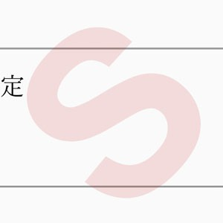
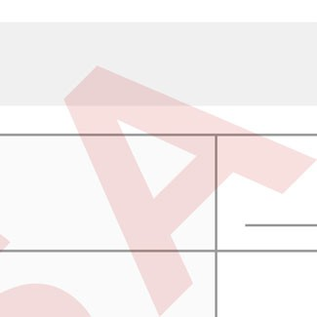
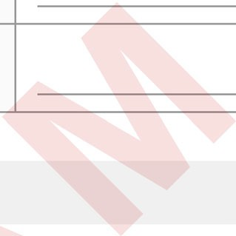


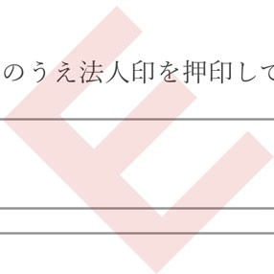
令和 年 月 日
定
のう え 法人印を 押印し て

土 地 場所） 利 用 許可書

下記の 土地 場所） に つ い て 、 下記の 出店者が八王子ま つ ( に 伴う 臨時出店のた め に 使用する こ と を 許可し ま す。
: . 許可者 土地= 場所の 管理者= 所有者）

住所
氏名 E 法人名 | ※ 法人の場合は代表者名E 役職名も 記入 U ださ い
連絡先 電話番号）
2 . 被許可者 出店申 請者）

住所
氏名 E 店舗名
3 . 許可内容

使用場所の 住所
使用場所の 名 称E 特 | 例m )) o ル前駐車場、 )) 宅庭先 な w ）
使用目 的 | 八王子ま つ ( 令和 年 月 日 開催） に 伴う 臨時売店の 設営E 営業
使用日 時 | 令和 年 月 日 ） 時 分 ～ 時 分令和 年 月 日 ） 時 分 ～ 時 分
許可する 使用面積 目 安） | 約 2
4 . 許可条件= 特記事項 任意）

例 後片付け を 徹底する こ と 、 近隣への迷惑行為を 行わな いこ と な ）
書類です。
部ずつ保管し てx ださ い。法人印） を ご 使用x ださ い。
5 許可者確認事項

上記被許可者と の関係 | 口 知人3 友人 口 取引先3 関係者 口 そ の他 ）
使用に あ た? 許可者と し て承諾し ている | 口 承諾する


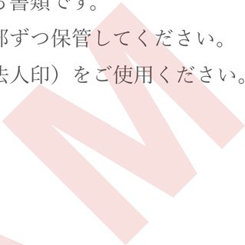
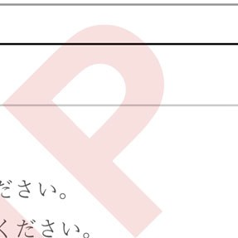


許可者署名F 捺印欄
※ こ の書類は八王子商工会議所への出店申請時に 提出する
※ 必要に 応じ てコ n ーを 取? 、 許可者3 出店者双方でr
※ 印鑑は認め印でも 構いま せんが、 法人の場合は社印
許可者氏名 3 法人名
許可者住所
令和 年 月 日
作成日

